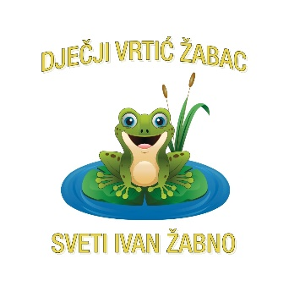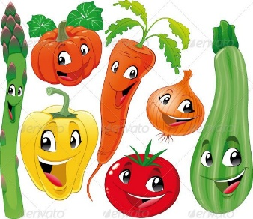
JELOVNIK
02.06.2025. – 06.06.2025.

DAN U TJEDNU | ZAJUTRAK | DORUČAK | UŽINA 1 | RUČAK | UŽINA 2
Ponedjeljak | Keksi, čaj | Cornflakes, mlijeko | Voće | Sekelj i gulaš, pire krumpir | Zdravi čokoladni muffini
Utorak | Mlijeko, keksi | Raženi kruh, maslac, marmelada, kakao | Voće | Pileća juha, zeleni rižoto, salata | Prutići sa sirom
Srijeda | Keksi, čaj | Čokolino | Voće | Krem juha od povrća, tijesto sa šunkom, sirom i šampinjonima, krastavci s vrhnjem | Kolač od mrkve
Četvrtak | Mlijeko, keksi | Kruh, šunka i sir, čaj | Voće | Varivo od kelja sa ukuhanim mesom, kruh, banana | Kruh, lino lada
Petak | Mlijeko, keksi | Palenta s vrhnjem | Voće | Juha od rajčice, riblji štapići, rizi-bizi, salata | Napolitanke, mlijeko

Glavna kuharica Ravnateljica Valerija Smoljanec Marinela Kemenović

